Jørgen Dahl Moe slipper ærlige ‘a car and anxiety’
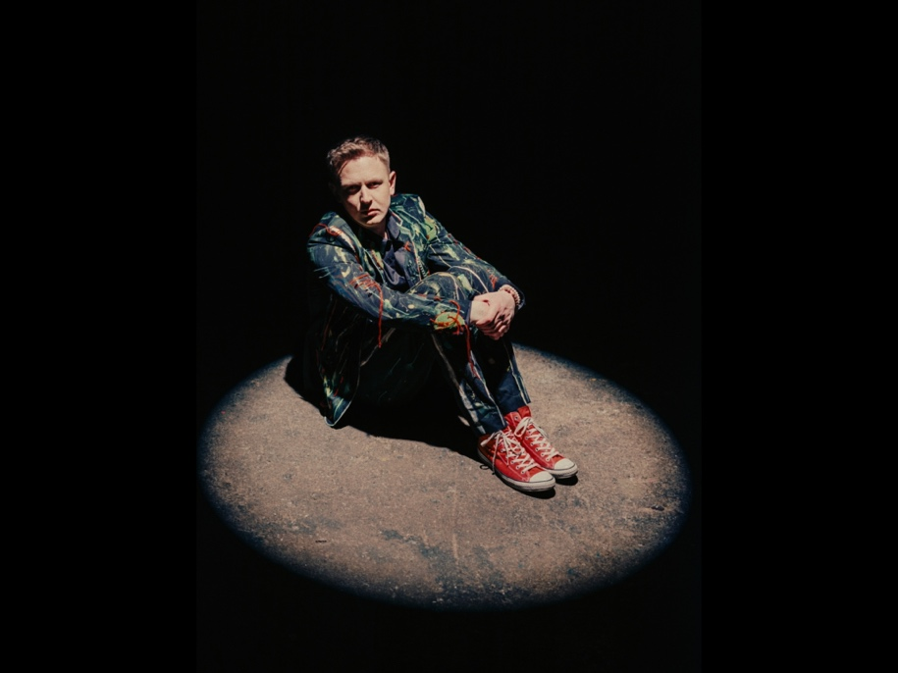
Foto: Marius Sørgjerd
Link: TBC
23. juni slipper Jørgen Dahl Moe siste kapittelet av prosjektet han satt i gang i vinter, å slippe én låt hver måned. Siste låten ut handler om det som startet hele prosessen, nemlig ‘a car and anxiety’.
Alt har ikke bare vært rosenrødt for artisten Jørgen Dahl Moe etter han sang seg inn i folkets hjerter og til topps i den syvende sesongen av The Voice. Seieren var i boks og en hektisk reise var brått over, men det tok ikke lang tid før lykkerusen ble erstattet med en frykt for at dette skulle være toppen for artistkarrieren. “A Car and Anxiety” tar oss med gjennom Jørgens følelsesspekter i kjølvannet av The Voice-seieren.
- Denne låta er basert på mine egne følelser etter jeg vant The Voice. Selv om jeg hadde en utrolig fin reise med mange bra støttespillere rundt meg, så er ambisjonene mine for min egen musikkarriere så enormt store at jeg begynte å engste meg for at dette skulle være peaken. Kommer folk til å i det hele tatt høre på min egen musikk eller blir peaken min at jeg spilte coverlåter på et TV-program? Det føltes litt som at alt jeg satt igjen med var en ny bil og angst.
Frykten for å ha tråkket på egne tær gjenspeiles gjennom låtens sentimentale produksjon og dønn ærlige tekst.
- Dette handler ikke om The Voice som et konsept, men om mine personlige følelser som jeg ikke så komme på forhånd. Kommer folk til å høre på meg som artist og låtskriver eller skal jeg spille “Dancing In The Dark” de neste fem årene?
Dette er en låt flere kan kjenne seg igjen i uavhengig om det gjelder musikk, relasjoner, jobb eller generelt sett livet. Den underliggende frykten for at man som ung allerede har nådd sitt høyeste punkt.
Artisten og låtskriveren har lagt bak en vinter og vår full av låtslipp, to utsolgte konserter på Parkteatret, og har i tillegg annonsert Rockefeller i Oslo for 2024. Grunnlaget er lagt og vi vil se mye fra Jørgen Dahl Moe i tiden fremover også.
FØLG JØRGEN DAHL MOE:
TikTok | Instagram | Facebook

